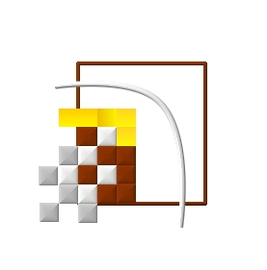  Istituto comprensivo di Cadeo | Istituto Comprensivo di Cadeo e Pontenure  "In-form@zione/15" | 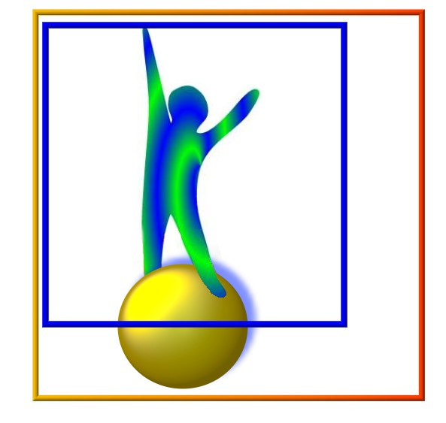  C.T.S. di Cadeo
Corso di formazione - Sezione "D" - " Modulo avanzato"

"Utilizzare le TIC per insegnare e apprendere meglio"

Docente: Franco Landriscina

Università di Trieste, Dipartimento di studi umanistici

Lunedì 1 dicembre dalle ore 16.40 alle ore 18.40
presso la scuola media U. Amaldi di Roveleto di Cadeo - via Liberazione 3

Iscrizioni al link: http://doodle.com/x2uz3ncrk85yyt9c

Il dirigente scolastico
(Daniele Barca)

